Modelamiento, Identificación y Simulación De un Sistema
de Control en Tiempo Discreto.
Laura Valentina Buitrago (7003802)- Yarith Cajica (7003738)

Resumen–En este informe, se presenta el modelado matemático de un robot móvil diferencial utilizando coordenadas polares. Inicialmente, se representa la posición del robot como un vector complejo, permitiendo derivar las ecuaciones de velocidad y aceleración en el marco inercial. Se obtiene que la velocidad del robot tiene componentes radial y tangencial, las cuales dependen de la velocidad de cambio del radio y del ángulo.

Posteriormente, se derivan las ecuaciones de aceleración, demostrando cómo la aceleración radial y tangencial están influenciadas por la velocidad y aceleración angular. A partir de estas ecuaciones, se establecen relaciones fundamentales entre las velocidades y aceleraciones del sistema, que son clave para el análisis del movimiento y el control del robot.

Introducción
El estudio del movimiento de los robots móviles es fundamental en el análisis y diseño de sistemas autónomos de navegación. En este informe, se desarrolla el modelado cinemático y dinámico de un robot móvil diferencial, utilizando coordenadas polares para describir su posición y movimiento en el espacio. Se presentan las ecuaciones de velocidad y aceleración en términos de componentes radiales y tangenciales, lo que permite analizar el comportamiento del robot en función de sus parámetros físicos y de control.

A partir de la representación del movimiento mediante coordenadas polares y números complejos, se deriva la relación entre las velocidades y aceleraciones del sistema. Posteriormente, se analizan las ecuaciones que describen la aceleración radial y tangencial, estableciendo su dependencia con respecto a la velocidad angular del robot. Estos conceptos son esenciales para el desarrollo de estrategias de control y planificación de trayectorias en robots móviles.

Materiales y métodos
- Realizar el diseño de un prototipo del sistema robot seguidor de línea, mediante un software CAD y verificar el desplazamiento traslacional y rotacional del sistema. Proyectar la electrónica necesaria para su control (Figura 1).

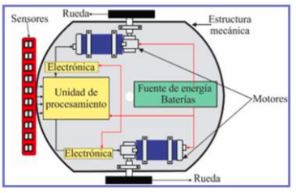Fig. 1. Carro diferencial.

- Modelar la planta de la figura 1, considere cerrar el lazo para poder identificarlo, de ser necesario use una ganancia para garantizar el giro del robot, la referencia del sistema en lazo cerrado debe ser 0, donde la salida es la posición del robot seguidor de línea que debe llegar a 0, posición donde se encuentra el robot siguiendo la línea.
- El estudiante debe simular en un software de simulación electrónica el circuito que permita establecer la referencia de posición deseada del robot seguidor de línea, en este caso se usará como generador de señal la pista a seguir. De igual forma se implementará un sistema que escale la salida a los valores necesarios de entrada de cada motor, teniendo en cuenta que la referencia de cada motor. El circuito para este caso consistirá en un puente H, que permite permitir ambos sentidos de giro.

Desarrollo
- Modelado Matemático por Newton-Euler
Para el modelado matemático, se decidió realizarlo mediante newton Euler, debido a que al hacerlo de esta manera se tendría en cuenta la masa total del carro.

En la Fig. x. se observa la representación del diagrama de cuerpo libre del carro, en donde se determinan las fuerzas del mismo y se hará el análisis en torno al centro de masa C, de donde desprenden las velocidades radiales y tangenciales.

También hay que tener en cuenta, que el modelado se realiza sobre un eje X y Y en un marco inercial, en donde se relaciona en ángulo $θ$ y la distancia r hasta el centro de masa del carro.

Como primer paso en el modelamiento, se empieza representando la posición del robot en coordenadas polares. Debido a que el robot es un cuerpo rígido, dentro del marco inercial en coordenadas polares, se puede asumir r como un vector complejo:

$$\hat{r}=re^{jθ}$$
(1)
Haciendo las respectivas derivadas del vector para sacar la velocidad y aceleración respectiva sobre el marco inercial:

$$\dot{\hat{r}}=\dot{r}e^{jθ}+jr\dot{θ}e^{jθ}$$
($2)$
$$\ddot{\hat{r}}=\ddot{r}e^{jθ}+2j\dot{r}\dot{θ}e^{jθ}+jr\ddot{θ}e^{jθ}-r{\dot{θ}}^{2}e^{jθ}$$
($3)$
Donde $e^{jθ}$ representa la forma exponencial de un número complejo en coordenadas polares, donde 𝑗 es la unidad imaginaria ($j=\sqrt{-1})$Usando la identidad de Euler $e^{jθ}=\cos{θ}+jsinθ$. Interpretando a $e^{jθ}$ como un vector unitario que rota en el plano complejo con un ángulo $θ$.

Simplificando la ecuación 2 y 3 en términos radiales y tangenciales:

$$\dot{\hat{r}}=\left[\dot{r}\right]e^{jθ}+[r\dot{θ}]e^{j\left(θ+\frac{π}{2}\right)}$$
($4)$
$$\ddot{\hat{r}}=\left[\ddot{r}-r{\dot{θ}}^{2}\right]e^{jθ}+[2\dot{r}\dot{θ}+r\ddot{θ}]e^{j\left(θ+\frac{π}{2}\right)}$$
$$(5)$$

Ahora, trabajando sobre el plano directamente ya sobre el robot, las velocidades y aceleraciones tangenciales y radiales, están definidas por:

$$V_{r}=\dot{r}$$
(6)
$$V_{T}=r\dot{θ}$$
(7)
$$a_{r}=\ddot{r}-r{\dot{θ}}^{2}$$
(8)
$$a_{T}=2\dot{r}\dot{θ}+r\ddot{θ}$$
(9)

De las ecuaciones anteriores, se pueden escribir las siguientes relaciones entre los componentes radial y tangencial del robot, en velocidades y aceleraciones:

$$a_{r}=\dot{V_{r}}-V_{T}\dot{θ}$$
(10)
$$a_{T}=\dot{V_{T}}-V_{r}\dot{θ}$$
(11)

Ahora, se hace la aplicación respectiva de la segunda ley de Newton, en el plano directamente del robot, donde se describen las direcciones radiales y tangenciales, y la rotación del eje con respecto a su centro de masa. Siendo M la masa total del robot, con ruedas y motores y J el momento de inercia con respecto al centro de masa, las ecuaciones dinámicas son:

$$Ma_{r}=F_{ri}+F_{rd}$$
(12)
$$Ma_{T}=F_{Ti}-F_{Td}$$
(13)
$$J\ddot{θ}=\left(F_{rd}-F_{ri}\right)L+\left(F_{Td}-F_{Ti}\right)d$$
(14)

Donde L representa la distancia desde el centro de masa del robot hasta las ruedas motrices. Es decir, es la mitad de la distancia entre las dos ruedas (si las ruedas están separadas por una distancia total 2𝐿, entonces L es la distancia desde el centro del robot hasta una de las ruedas) y d s la distancia desde el centro de masa hasta el punto donde actúan las fuerzas $F_{Ti}$y $F_{Td}$, que corresponden a las fuerzas tangenciales que generan el movimiento.

Sustituyendo las aceleraciones de las ecuaciones 10 y 11 en las anteriores, se obtiene:

$$\dot{V_{r}}=\frac{F_{ri}+F_{rd}}{M}+V_{T}\dot{θ}$$
(15)
$$\dot{V_{T}}=\frac{F_{Ti}-F_{Td}}{M}+V_{r}\dot{θ}$$
(16)
$$\ddot{θ}=\left(F_{rd}-F_{ri}\right)\frac{L}{J}+\left(F_{Td}-F_{Ti}\right)\frac{d}{J}$$
(17)

Definiendo la velocidad del punto central A en el marco local y
forzándolo a ser cero. Usando la matriz de transformación R(θ), primero encontramos la velocidad del centro de masa C en el marco inercial como:

$$\left[\begin{matrix}\dot{x_{c}} \\ \dot{y_{c}}\end{matrix}\right]=\left[\begin{matrix}\cos\left(θ\right) & -\sin\left(θ\right) \\ \sin\left(θ\right) & \cos\left(θ\right)\end{matrix}\right]x\left[\begin{matrix}V_{r} \\ V_{T}\end{matrix}\right]$$
(18)

Posteriormente, el centro de masa c del robot móvil diferencial está desplazado respecto al punto de referencia 𝑎 por una distancia 𝑑, con una orientación dada por 𝜃:

$$x_{c}=x_{a}+dcos(θ)$$
(19)
$y_{c}=y_{a}+dsin(θ)$ (20)
Derivando para obtener la velocidad del centro de masa respecto al tiempo estas ecuaciones para obtener las componentes de la velocidad del centro de masa:

$$\dot{x_{c}}=\dot{x_{a}}-d\dot{θ}sin(θ)$$
(21)
$$\dot{y_{c}}=\dot{y_{a}}+d\dot{θ}cos(θ)$$
(22)

Aquí aparece el término $d\dot{θ}$, que representa la contribución de la rotación en la velocidad del punto con respecto al punto A, En el marco local del robot, la velocidad lateral del punto A es:

$$V_{T}=V_{r}+d\dot{θ}$$
(23)
Si no hay deslizamiento lateral, la velocidad lateral en el marco local es cero, lo que implica que:

$$V_{T}=d\dot{θ}$$
(24)

Entonces, remplazando la ecuación 24 en las ecuaciones 15 y 16 y, juntándola con la ecuación 17, se obtiene:

$$\dot{V_{r}}=\frac{F_{ri}+F_{rd}}{M}+d{\dot{θ}}^{2}$$
(25)
$$\ddot{θ}=\left(F_{rd}-F_{ri}\right)\frac{L}{Md^{2}+J}-\frac{V_{r}Md}{Md^{2}+J}\dot{θ}$$
(26)

Las dos ecuaciones anteriores son las ecuaciones dinámicas del robot. Estas ecuaciones pueden ahora se puede transformar fácilmente para mostrar los pares del actuador aplicados a las ruedas dejando las ecuaciones en términos de velocidad radial:

$$M\dot{V_{r}}\dot{θ}-Md{\dot{θ}}^{2}=\frac{1}{R}(τ_{d}+τ_{i})$$
(27)
$$\left(Md^{2}+J\right)\ddot{θ}+MdV_{r}\dot{θ}=\frac{L}{R}(τ_{d}-τ_{i})$$
(28)

Para luego expresarlas en forma matricial:

$$\left[\begin{matrix}M & 0 \\ 0 & Md^{2}+J\end{matrix}\right]\left[\begin{matrix}\dot{V_{r}} \\ \ddot{θ}\end{matrix}\right]+\left[\begin{matrix}0 & -Md\dot{θ} \\ Md\dot{θ} & 0\end{matrix}\right]\left[\begin{matrix}\dot{V_{r}} \\ \ddot{θ}\end{matrix}\right]=\frac{1}{R}\left[\begin{matrix}1 & 1 \\ L & -L\end{matrix}\right]\left[\begin{matrix}τ_{d} \\ τ_{i}\end{matrix}\right]$$
(29)

Cabe aclarar, que para el modelado con newton-Euler , la masa y las inercias de las ruedas no se tuvieron en cuenta, por lo que el robot se consideró como un cuerpo rígido.

Por último, para la parte cinemática del modelado, se tienen en cuenta las siguientes ecuaciones:

$$v=\frac{v_{d}+v_{i}}{2}=R\frac{(\dot{φ_{d}}+\dot{φ_{i}})}{2}$$
(30)
$$ω=\frac{v_{d}-v_{i}}{2L}=R\frac{(\dot{φ_{d}}-\dot{φ_{i}})}{2}$$
(31)

Donde las anteriores ecuaciones, están relacionadas a las velocidades y velocidad angular de las ruedas.

Para que, al remplazar en la ecuación dinámica general 29, se obtengas las siguientes ecuaciones en términos de las velocidades rotacionales y torques de los motores:

$$\left[\frac{R\left(Md^{2}+J\right)}{4L^{2}}+\frac{MR}{4}\right]\ddot{φ_{d}}+\left[-\frac{R\left(Md^{2}+J\right)}{4L^{2}}+\frac{MR}{4}\right]\ddot{φ_{i}}-\left(\frac{MdR^{2}}{4L^{2}}\right){\dot{φ_{i}}}^{2}+\left(\frac{MdR^{2}}{4L^{2}}\right)\dot{φ_{d}}\dot{φ_{i}}=\frac{1}{R}τ_{d}$$
(33)

$$\left[\frac{R\left(Md^{2}+J\right)}{4L^{2}}+\frac{MR}{4}\right]\ddot{φ_{i}}+\left[-\frac{R\left(Md^{2}+J\right)}{4L^{2}}+\frac{MR}{4}\right]\ddot{φ_{d}}-\left(\frac{MdR^{2}}{4L^{2}}\right){\dot{φ_{d}}}^{2}+\left(\frac{MdR^{2}}{4L^{2}}\right)\dot{φ_{d}}\dot{φ_{i}}=\frac{1}{R}τ_{i}$$
(34)

Este modelo muestra claramente el acoplamiento entre los pares del motor, las velocidades lineales y angulares del robot y las velocidades de las ruedas.

Desarrollo

Como primer paso se realizó la caracterización del sensor de modo que, desde el centro de masa y con ayuda de la aplicación de brújula, se tomaron valores de ángulos. Estos valores de ángulos se asignaron a como el sensor leía en ese momento. En la figura 2, se observa como cada sensor del módulo se le asigna un grado dependiendo de su lectura.

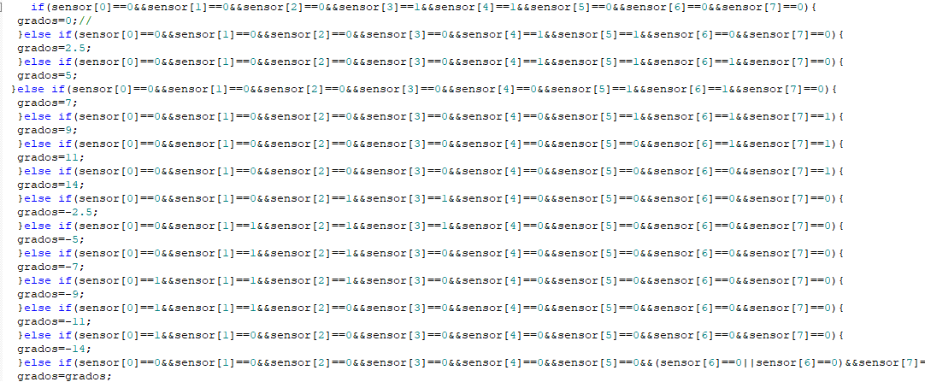Fig. 2. Caracterización del sensor.

Posteriormente para la caracterización del carro, se determinó como referencia el valor de 14 grados y se dejó solo en movimiento una rueda, para obtener la gráfica que se ve en la figura 3, graficando los grados vs el tiempo, en el software STMstudio, demostrando un comportamiento oportuno para poder sacar una función de transferencia de orden bajo.

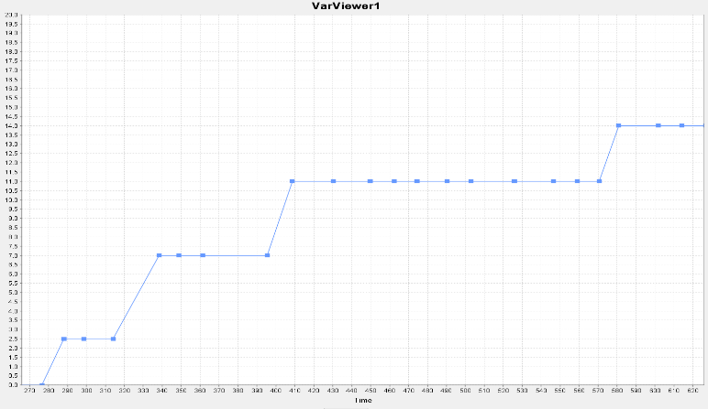Fig. 3. Gráfica caracterización planta completa.

Para determinar la función de transferencia, se extrajeron los datos desde Excel a Matlab, planteando como entrada la referencia (14 grados) y como salida la lectura del Sensor, con un tiempo de muestreo de 6 ms. Obteniendo dos posibles opciones de función de transferencia como se ve en la figura 4, donde la de primer orden corresponde a la roja y la de segundo orden es la azul.
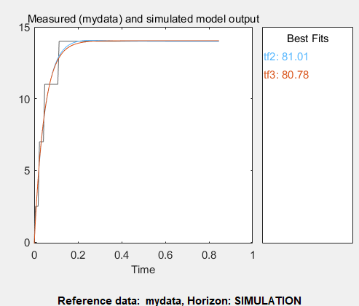Fig. 4. Comparación entre 2 posibles funciones de transferencia de la planta.

Como la diferencia de porcentajes en similitud a la planta es de 1%, escogimos la función de transferencia de primer orden, la cual tiene un porcentaje de similitud del 80.78%, la cual se puede observar en la figura 5.

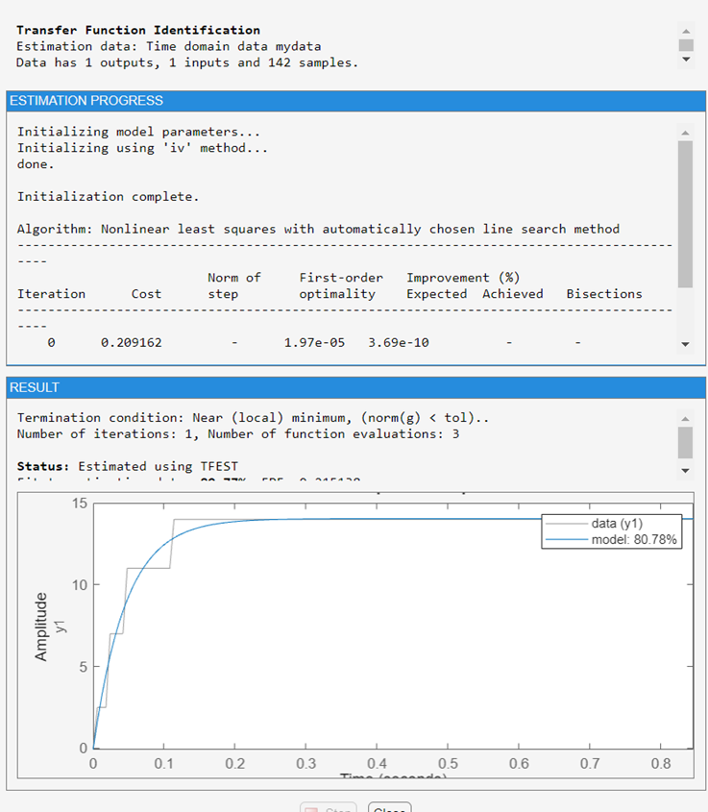Fig. 5. Función de transferencia escogida.
La ecuación de la función de transferencia escogida se observa en la figura 6, donde se ve que se tiene un cero y no posee polos, esto para facilitar el cálculo de los controladores posteriormente.
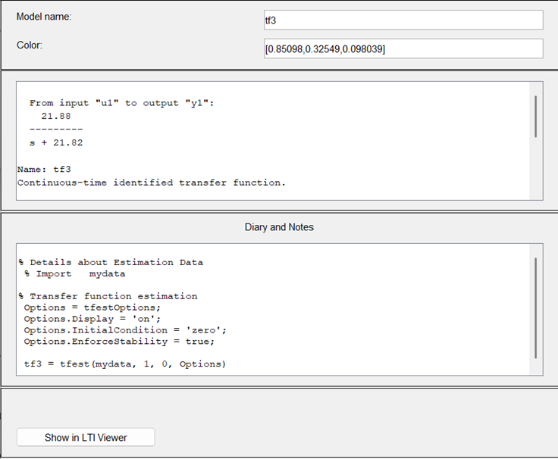Fig. 6. Función de trasnferencia.
En la figura 7 se puede observar el planteamiento de la ecuación frente a una entrada escalón, para determinar el tiempo de establecimiento.
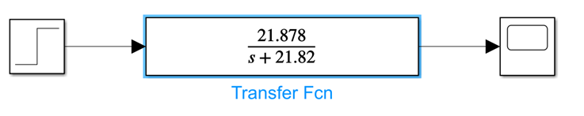Fig. 7. Simulación para hallar tiempo de establecimiento.
La figura 8 y la figura 9 muestran el comportamiento de la función de transferencia, donde también se observa que el tiempo de establecimiento es de 0.25 s.
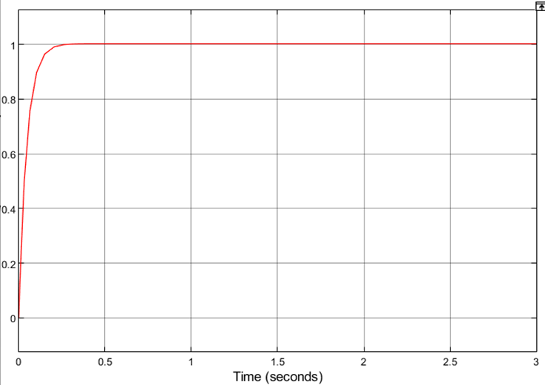Fig. 8. Comportamiento de la función de transferencia frente a una entrada escalón.
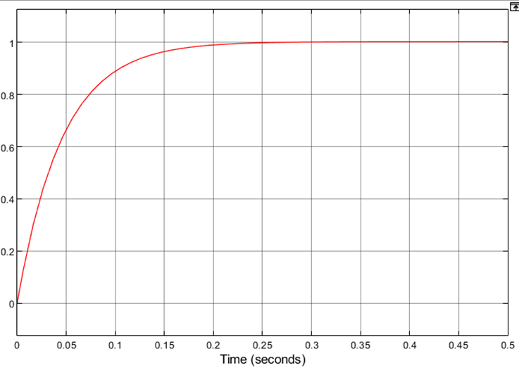Fig. 9. Tiempo de establecimiento.
- Controlador continuo discreto para entrada escalón
Ya teniendo en cuenta los datos determinados de la función de transferencia y la gráfica, se realizó el controlador continuo discreto. El siguiente código se muestra la manera en cómo se calculó, teniendo en cuenta un cita de 1.2, un tiempo de establecimiento deseado del 80% del tiempo de establecimiento.
tm=0.006

Numerador=[21.877838237717274]
Denominador=[1,21.819823693102446]

Ft=tf(Numerador,Denominador)
ts=0.25
[Ceros, Polos, k] = tf2zp(Numerador, Denominador)

NumIntegradores=3
syms s KI1 KI2 KI3 Kp
FContolador = (KI1/s)+Kp

% Multiplicar por s^3 para obtener un numerador en términos de s^5
NC = expand(FContolador * s)
DC=s

numFT = vpa(poly2sym(Numerador, s),4)
denFT = vpa(poly2sym(Denominador, s),4)

NUEVO=NC*numFT+DC*denFT

tsdo=ts*0.8
cdo=1.2

wndo=4/(tsdo*(cdo-sqrt((cdo^2)-1)))
PolDes=[1 2*cdo*wndo wndo^2]

PolDesextra = vpa(poly2sym(PolDes, s),4)
Poligualacion=collect(PolDesextra, s)

NUEVO=collect(NUEVO, s)

coeffs_PD = coeffs(Poligualacion, s, 'All')
coeffs_C = coeffs(NUEVO, s, 'All')

eqns = coeffs_PD == coeffs_C
Kp = vpa(eval(solve(eqns(2),Kp )),4)
KI1 = vpa(eval(solve(eqns(3),KI1 )),4)

FContolador=vpa(eval(FContolador),4)
NC = double(vpa((coeffs(expand(FContolador * s),s,"All")),4))
DC=double(coeffs(s,s,"All"))
FTcontrolador=tf(NC,DC)

FContoladordiscreto=c2d(FTcontrolador,tm,'Tustin')
NumC=(FContoladordiscreto.Numerator{:})
DenC=(FContoladordiscreto.Denominator{:})

Por lo tanto, como la función de transferencia es de primer orden, el controlador se realizó para una entrada escalón como se muestra en la figura 10.
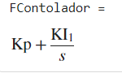
Fig. 10. Controlador para entrada escalón en continuo.
Después de realizar el respectivo cálculo del controlador, se obtuvieron los valores de constantes Kp y Ki que se muestran en la figura 11.
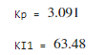
Fig. 11. Constantes en continuo.
La simulación y el comportamiento frente a la entrada escalón se pueden observar en la figura 12 y en la figura 13, demostrando el correcto funcionamiento del controlador.
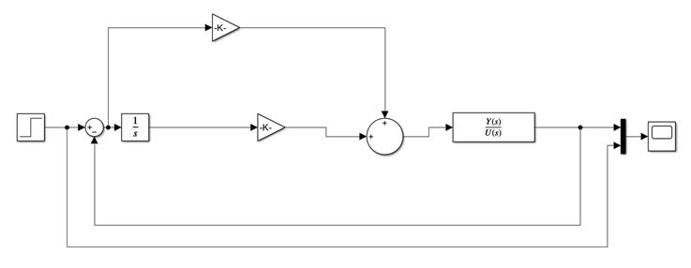Fig. 12. Simulación en continuo.
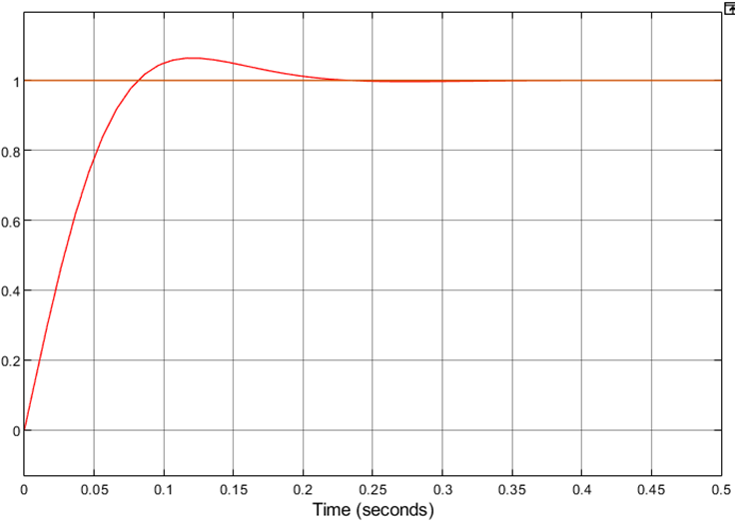Fig. 13. Acción de control para una entrada escalón en continuo.
Al momento de la discretización de la función de transferencia, se obtuvo la que se observa en la figura 14.
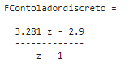
Fig. 14. Función del controlador ya en discreto.
Posteriormente, se muestra la simulación ya con la simulación del controlador ya en discreto en la figura 15 y en la figura 16 se muestra la acción de control respectivamente.
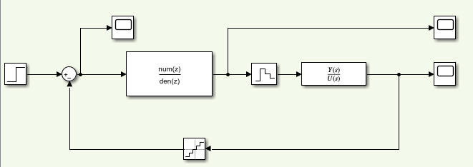Fig. 15. Simulación para continuo discreto.
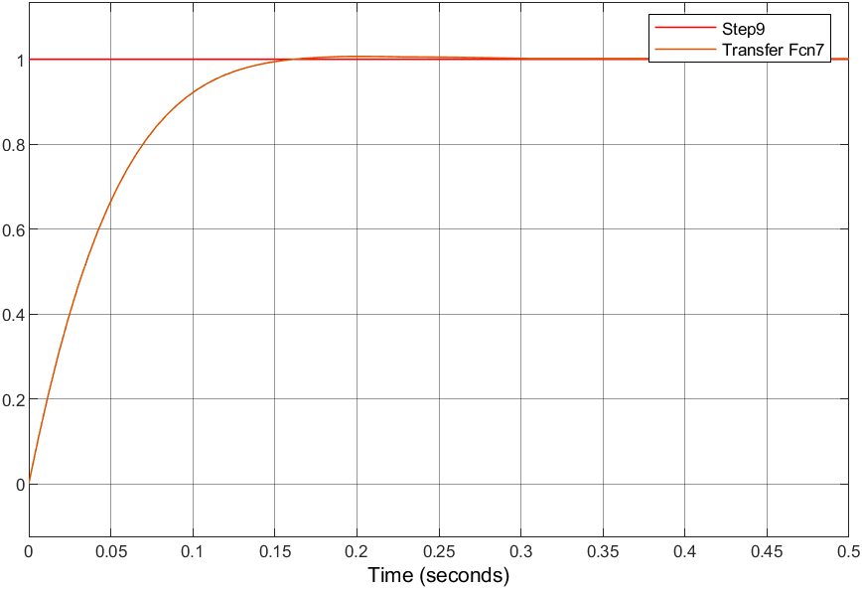Fig. 16. Acción de control en continuo discreto.
Ya al momento de meter el controlador en el microcontrolador, el siguiente código muestra la manera en cómo se pone la ecuación en diferencias respectiva de la función de transferencia discretizada (en rojo), donde antes de que entre a la planta el error se configura como la referencia menos la lectura del sensor, y el error anterior se convierte en el error actual, así sucesivamente. Las condiciones posteriores a la ecuación en diferencias delimitan que el error jamás supere los 15 grados, esto para evitar que u se eleve a un valor superior.
error1=error;
error=referencia-grados;
u1=u;
//PID CONTINUO DISCRETO
u=(3.2812*error)-(2.9004*error1)+u1;

if (u > 15) u = 14;
if (u < -15) u = -14;
Luego, se tiene la variable de “errorprevio” la cual corresponde al valor de u (ecuación en diferencias) y nuevamente se le resta la lectura del sensor, la cual hará como condicional para realizar el control de los PWM de los motores. La primera condición, delimita que si el valor que el sensor mide esta entre –2 y 2, significa que irá en línea recta, por lo tanto, los motores mantienen la misma velocidad y las otras dos condiciones se rigen de que si “errorprevio” es mayor a 0, la planta 1 (motor izquierdo) se mueve y la planta 2 (motor derecho) se queda quieto, y viceversa, todo esto para cuando el carro tenga que dar las curvas.
El valor de 30 que se observa corresponde a la ganancia que hará elevar o disminuir el valor del PWM.

errorprevio=u-grados;
if(-2<grados&&grados<2){
Planta1=300;
Planta2=300;
}else{
if(errorprevio>0){
Planta2=0; Planta1=30*errorprevio;
} else if(errorprevio<0){
Planta2=-30*errorprevio;
Planta1=0;
}
}

- Controlador discreto-discreto para entrada escalón
Luego, para el controlador discreto-discreto, el código que se muestra a continuación discretiza el controlador:
cdod=1.1
tsdd=ts*0.9
wndod=4/(tsdd*(cdod-sqrt((cdod^2)-1)))

FTDiscreta=c2d(Ft,tm,'zoh')
numd=cell2mat(FTDiscreta.num)
dend=cell2mat(FTDiscreta.den)

n1=numd(2);
d1=dend(2);

syms r0 r1 r2 z
numcd=[r0 r1]
dencd=collect(((1-z^(-1))))

fpd=tf(wndo^2,[1 2*cdod*wndod wndod^2])
fpd=c2d(fpd,tm)
PDd=cell2mat(fpd.den)

A=[1 0 0;
d1-1 n1 0;
-d1 0 n1]

PDd=PDd'
x=A\PDd
r0=x(2)
r1=x(3)
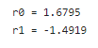
Fig. 17. Constantes Controlador Discreto.
Por lo tanto, los valores obtenidos de las constates r0 y r1 son los que se ven en la figura 17 y la ecuación en diferencias es la siguiente:
u=1.6795*error-1.4919*error1+u1;
La simulación correspondiente al controlador discreto se muestra en la figura 18 y la simulación que comprueba el control con respecto a una entrada escalón se muestra en la figura 19.
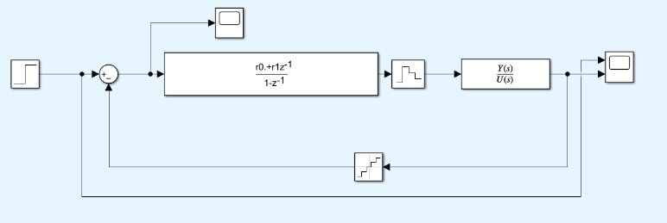Fig. 18. Simulación control discreto.
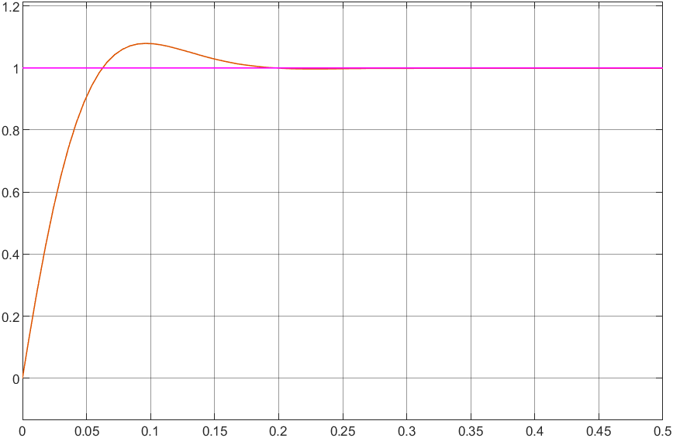Fig. 19.Acción de control para el controlador discreto con entrada esclón.
- Controlador de oscilaciones muertas para entrada escalón
Este código implementa el diseño de un controlador digital tipo OSCH (Ortogonal Sin Corrimiento Horizontal) para una planta discreta obtenida a partir de una función de transferencia continua Ft, convertida a discreta mediante c2d con un periodo de muestreo tm. Se establece un tipo de entrada (escalón, rampa, o parábola) mediante la variable q, y según su valor, se define el sistema de referencia R(z). Luego, se calculan y muestran los órdenes de F(z) (respuesta deseada) y U(z) (salida del controlador), para verificar consistencia matemática. Posteriormente, se construye el numerador F(z) usando convoluciones con [1−1][1 -1][1−1], una forma común de representar diferencias finitas en el dominio Z. Finalmente, se calcula el controlador Ctrl_Osc(z) aplicando la fórmula general del método OSCH, normalizando el numerador y denominador para evitar errores numéricos, y definiendo el controlador como una función de transferencia en el dominio Z con notación en potencias negativas ('z^-1'), listo para su implementación en un sistema digital.
q=escalon
tsd = ts*0.95;

Plantadis = c2d(Ft, tm)
zpk(Plantadis)
Plantadisnum = cell2mat(Plantadis.Numerator);
Plantadisden = cell2mat(Plantadis.Denominator);

if q==0
R = tf([1 0], [1 -1], tm, 'Variable', 'z^-1')
elseif q==1
R = tm*tf([1 0], [1 -1], tm)*tf(1, [1 -1], tm, 'Variable', 'z^-1')
elseif q==2
R = tm^2/2*tf([1 1 0], [1 -1], tm)*tf(1, [1 -1], tm, 'Variable', 'z^-1')^2
end

disp(["F(z) es minimo de orden ", q+1])
disp(["U(z) es de orden ", q+size(Plantadisnum,2)-size(Plantadisden,2)])
%Si el orden de U es mayor que F es problema, mirar manual
%Si el orden de U es negativo es problema, mirar manual

n=1
F = [1 -1];
for i=1:q
F = conv(F, [1 -1]);
end
F = n*F;
F(1) = F(1)-1;
F = -F

Plantadis.Variable = 'z^-1';
Ctrl_Osc = tf(F,1,tm, 'Variable', 'z^-1')/Plantadis*tf([1 0], [1 -1], tm, 'Variable', 'z^-1')^(q+1)/n
Ctrl_Oscnum = cell2mat(Ctrl_Osc.Numerator)
Ctrl_Oscden = cell2mat(Ctrl_Osc.Denominator);
Ctrl_Oscden = Ctrl_Oscden(find(Ctrl_Oscden,1):end)
Ctrl_Oscnum = Ctrl_Oscnum./Ctrl_Oscden(1)
Ctrl_Oscden = Ctrl_Oscden./Ctrl_Oscden(1)
Ctrl_Osc = tf(Ctrl_Oscnum, Ctrl_Oscden, tm, 'Variable', 'z^-1')

La función en atrasos correspondiente al controlador de oscilaciones muertas se muestra en la figura 20. Posteriormente en la figura 21 se observa la simulación planteada para entrada escalón y en la figura 22 se muestra la acción de control, comprobando el correcto funcionamiento de este.
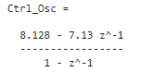
Fig. 20. Función en atrasos de controlador oscilaciones muertas.
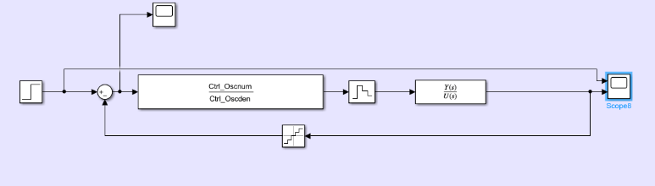
Fig. 21. Simulación oscilaciones muertas entrada escalón.
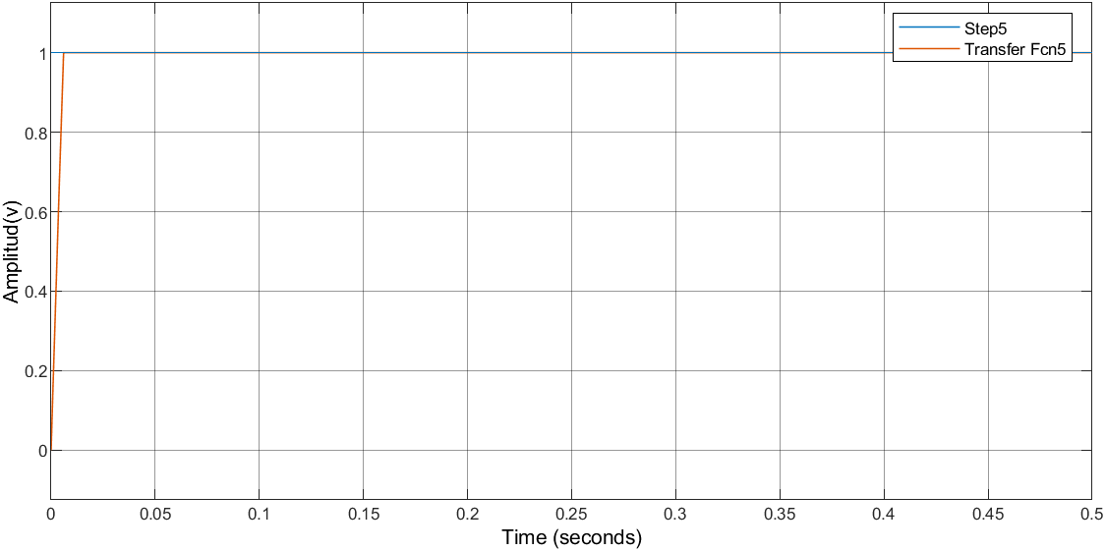
Fig. 22. Acción de control entrada escalón con controlador oscilaciones muertas
- Compensador para entrada escalón
En el código que se muestra a continuación se realizó el paso a paso de compensadores, también la cantidad de compensadores dependen del ángulo beta, por lo tanto, para la entrada escalón y la función de transferencia obtenida se determinó mediante el resultado de beta que solo se necesitaba un compensador.

polos=pole(Plantadis)
ceros=zero(Plantadis)
tsdC = ts*0.85;
zitadc = 0.6;

if zitadc>1
wndc = 4/(tsdC*(zitadc-sqrt(zitadc^2-1)));
else
wndc = 4/(zitadc*tsdC)
end

magZ = exp(-tm*zitadc*wndc);
angZ = tm*wndc*sqrt(1-zitadc^2);
poldes = complex(magZ*exp(1i*angZ))
z=poldes
evalft1=((0.123)/((z-0.8773)*(z-1)))
angulo1=atand(imag(evalft1)/real(evalft1))
angulo1=180+angulo1 %%DEPENDE EN QUE CUADRANTE DEBA ESTAR

B=180-angulo1
cantcompen=ceil(B/60)
angulocompen=(B/cantcompen)

alpha=atand(imag(poldes)/(real(poldes)-polos))
delta=180-alpha-angulocompen

M=sqrt((imag(poldes))^(2)+(real(poldes)-polos)^(2))
x=(sind(angulocompen)*M)/(sind(delta))
Beta=polos-x

syms K

tfd= (0.123)/((z-0.8773))
Gd=vpa(K*((z-polos)^(cantcompen))/(((z-Beta)^(cantcompen))),4)
Gd=vpa(Gd*(1/(z-1)),4)
K=vpa(solve(abs(tfd*Gd)==1,K),4)

syms z
numcom=expand(K*((z-polos)^(cantcompen)))
numcom=coeffs(vpa(numcom,4),z)
dencom=expand((z-1)*(z-Beta)^(cantcompen))
dencom=coeffs(vpa(dencom,4),z)
Para obtener el valor de una constante K que se muestra en la figura 23.
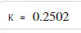
Fig. 23. Valor de la constante K para compensador.
La simulación de compensador para una entrada escalón se muestra en la figura 24 y en la figura 25 se muestra la acción de control respectiva al controlador por compensador.
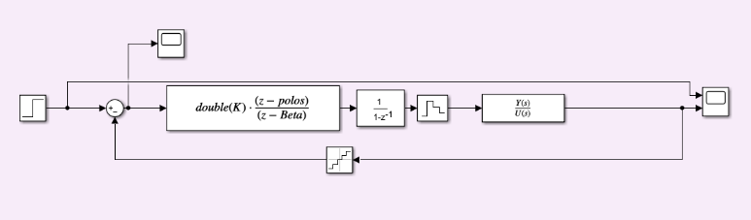Fig. 25. Simulación compensador para entrada escalón.
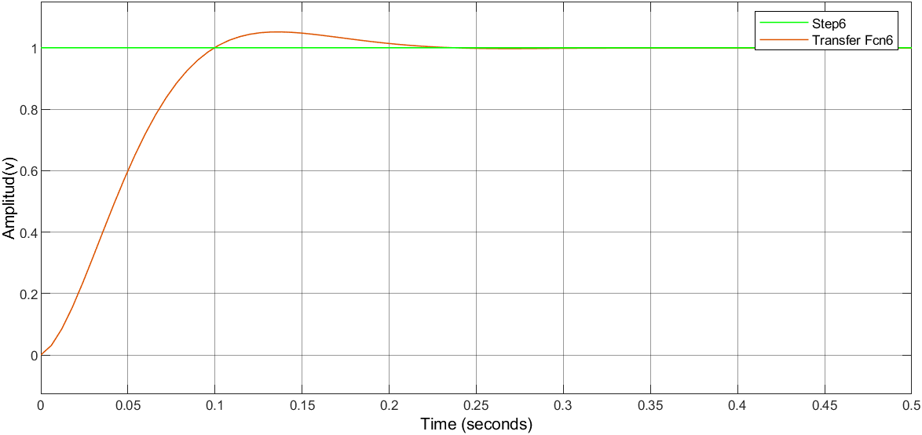Fig. 25. Acción de control de compensador con entrada escalón.
- Retroalimentación de estados para entrada escalón
Como último controlador para la entrada escalón, se tiene el código que se muestra a continuación, donde se realizó a partir de la forma canónica controlable (matrices G,C,H,D) y por el método de asignación de polos.
G=[polos]
C=[Numerador]
H=[1]
D=[0]
S=[H]

% ASIGNACIÓN DE POLOS
syms k1s k1 k2 z
Ks=[k1s]
aqui=det(z*eye(1)-(G-H*Ks))
aqui=vpa(coeffs(aqui,z),4)

tsdrt=ts*0.9
TAO=tsdrt/5
FPolDes=tf([1],[TAO 1])
FPolDes=c2d(FPolDes,tm)
ae1=pole(FPolDes)
k1s=vpa(solve(aqui(1)==-ae1,k1s),4)
Ks=eval(Ks)

%%escalon
syms ki k1
Kc=[k1 ki]
Gas=[G-(H*k1) H*ki;
-C*G+C*H*k1 -C*H*ki+1]
aqui2=det(z*eye(2)-Gas)
aqui2=vpa(coeffs(aqui2,z),4)
aqui2=fliplr(aqui2)

tsdrt=ts*0.9
zitadrt=0.8
if zitadrt>1
wndrt = 4/(tsdrt*(zitadrt-sqrt(zitadrt^2-1)));
else
wndrt = 4/(zitadrt*tsdrt)
end

FPolDes2=tf(1,[1 2*zitadrt*wndrt wndrt^(2)])
FPolDes2=c2d(FPolDes2,tm)
PolDes=cell2mat(FPolDes2.Denominator)

eq=solve([aqui2(2)==PolDes(2),aqui2(3)==PolDes(3)],[k1,ki])
k1=vpa(eq.k1,4)
ki1=vpa(eq.ki,4)
Para obtener unas constantes de k que se muestran en la figura 26.
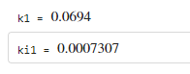
Fig. 26. Constantes k retro de estados.
En la figura 27 se observa la simulación que se implemento para comprobar el control por este método y en la figura 28 la acción de control respectiva.
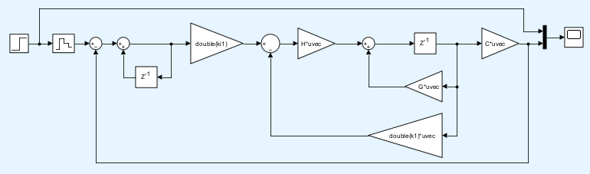Fig. 27. Simulación retro de estados entrada escalón.
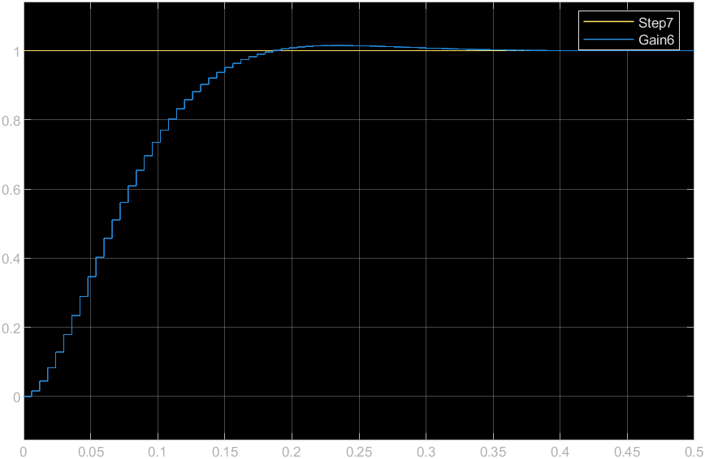
Fig. 28. Acción de control retro de estados.
- Continuo discreto para entrada rampa
El siguiente código muestra como se calcularon las constantes ya para un controlador correspondiente a una entrada rampa, en donde prácticamente se le agrega una k y un integrador más al controlador.
FContoladorR = kpR+(ki1R/s)+(ki2R/s^2)
NCR = expand(FContoladorR * s^2)
DCR=s^2
NUEVOR=NCR*numFT+DCR*denFT
PolDesR=[1 2*cdo*wndo wndo^2]
Pol2R = [1, 10*wndo*cdo]; % representa s + 3
PolDesR = conv(PolDesR, Pol2R);
PolDesextraR = vpa(poly2sym(PolDesR, s),4)
PoligualacionR=collect(PolDesextraR, s)
NUEVOR=collect(NUEVOR, s)
coeffs_PDR = coeffs(PoligualacionR, s, 'All')
coeffs_CR = coeffs(NUEVOR, s, 'All')
eqnsR = coeffs_PDR == coeffs_CR
kpR= vpa(eval(solve(eqnsR(2),kpR )),4)
ki1R = vpa(eval(solve(eqnsR(3),ki1R )),4)
ki2R = vpa(eval(solve(eqnsR(4),ki2R )),4)

Obteniendo un controlador como se ve en la figura 29 y unas constantes como se observa en la figura 30.
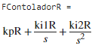
Fig. 29. Controlador para entrada rampa.
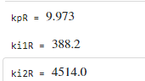
Fig. 30. Constantes controlador continuo discreto entrada rampa.
En la figura 31 se puede observar la simulación para comprobar el control en continuo y en la figura 32 la acción de control respectivamente.
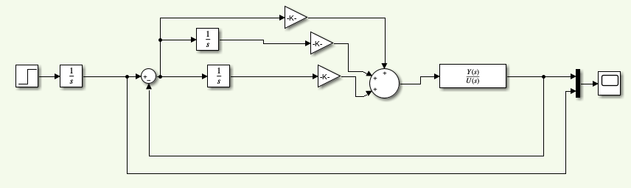 Fig. 31. Simulación en continuo para entrada rampa.
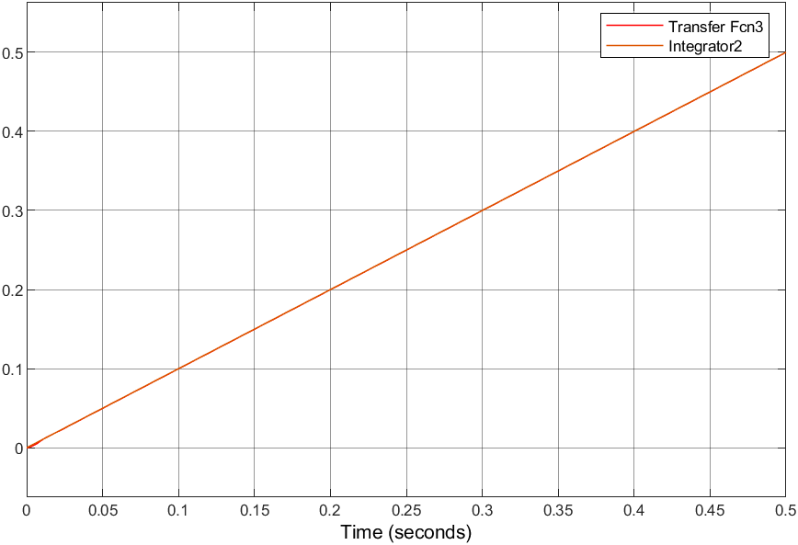
Fig. 32. Acción de control en continuo para entrada rampa.
Posteriormente se realiza la simulación ya con el controlador en discreto, la cual se observa en la figura 33 y en la figura 34 se puede observar la acción de control, comprobando el correcto funcionamiento.
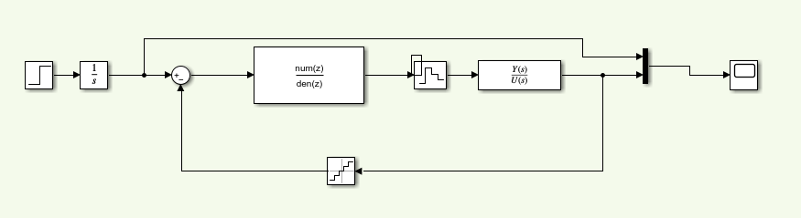 Fig. 33. Simulación en continuo discreto para entrada rampa.
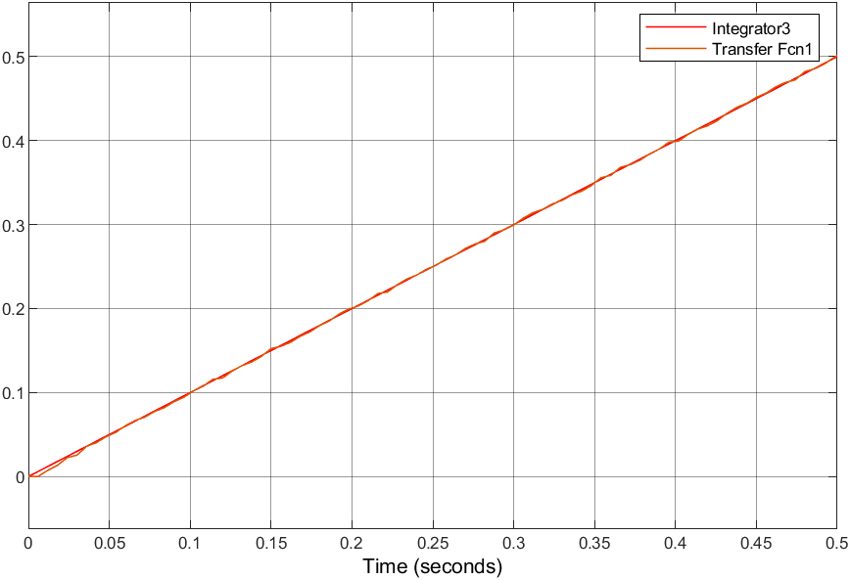 Fig. 34. Acción de control para controlador continuo discreto con entrada rampa.
- Controlador discreto discreto para entrada rampa
Para el controlador con entrada rampa el código tuvo una modificación en cuando a la matriz A de la cual se deduce el polinomio de control, esto por que se agrega un integrador más al controlador.
cdod=1.1
tsdd=ts*0.9
wndod=4/(tsdd*(cdod-sqrt((cdod^2)-1)))
FTDiscreta=c2d(Ft,tm,'zoh')
numd=cell2mat(FTDiscreta.num)
dend=cell2mat(FTDiscreta.den)
n1=numd(2);
d1=dend(2);
syms r0 r1 r2 z
numcd=[r0 r1]
dencd=collect(((1-z^(-1))^2))
fpd=tf(wndo^2,[1 2*cdod*wndod wndod^2])
fpd=c2d(fpd,tm)
PDd=cell2mat(fpd.den)
PDd = conv(PDd,[1 -0.1])

A=[1 0 0 0;
-2+d1 n1 0 0;
1-2*d1 0 n1 0;
d1 0 0 n1]
PDd=PDd'
x=A\PDd
r0=x(2)
r1=x(3)
r2=x(4)
r2=x(4)
Obteniendo un valor de constantes como se ve en la figura 35.

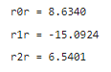
Fig. 35. Constantes del controlador para entrada rampa.

En la figura 36 se observa la simulación que se implementó y en la figura 37 se ve la acción de control, la cual demuestra el correcto cálculo y funcionamiento del controlador.

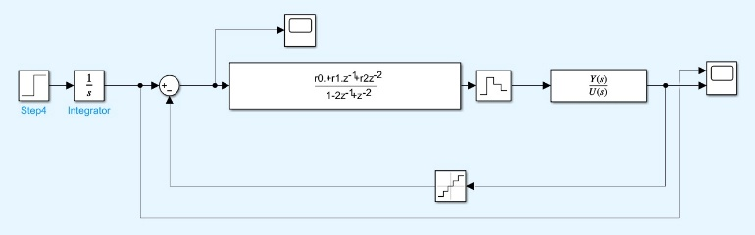
Fig. 36. Simulación controlador discreto para entrada rampa.
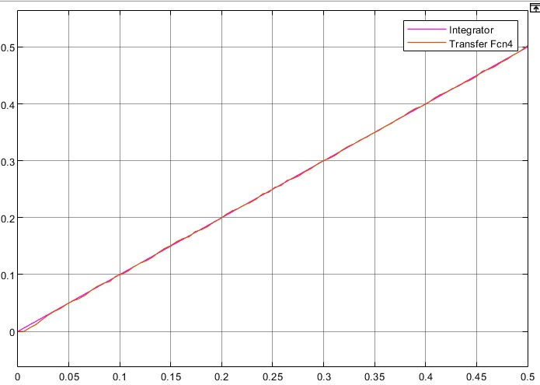
Fig. 36. Acción de control controlador discreto para entrada rampa.

- Compensador para entrada rampa
El código que se muestra a continuación realiza el mismo procedimiento que con una entrada escalón, con la única diferencia que la función de trasnferencia se multiplica por dos integradores y como el ángulo esta en el primer cuadrante (figura 3x) no hay que sumarle 180 a nada, asi el valor de beta no cambia y la cantidad de compensadores obtenida es de 3, como se ve en la figura 37.

mi=(z-0.8773)*((z^2)-2*z+1)
evalft1r=(0.123)/mi
angulo1r=atand(imag(evalft1r)/real(evalft1r))%%primer cuadrante

Br=180-angulo1r
cantcompenr=ceil(Br/60)
angulocompenr=(Br/cantcompenr)

alphar=atand(imag(poldes)/(real(poldes)-polos))
deltar=180-alphar-angulocompenr

Mr=sqrt((imag(poldes))^(2)+(real(poldes)-polos)^(2))
xr=(sind(angulocompenr)*Mr)/(sind(deltar))
Betar=polos-xr

syms Kr

tfdr= (0.123)/(poldes-0.8773)
Gdr=vpa(Kr*((poldes-polos)^(cantcompenr))/(((poldes-Betar)^(cantcompenr))),4)
Gdr=vpa(Gdr*(1/(poldes-1)^2),4)
Kr=vpa(solve(abs(tfdr*Gdr)==1,Kr),4)

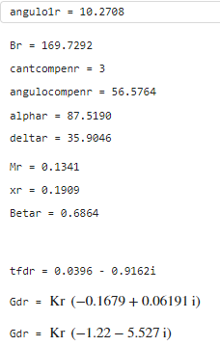
Fig. 37. Resultados de compensador para entrada rampa.
Posteriormente se obtuvo un valor de constante que se ve en la figura 38 y para comprobar que los cálculos se realizaron de manera correcta, se realizó la simulación que se observa en la figura 39 y su acción de control respectivamente se ve en la figura 40.
Fig. 38. Constante K para compensador con entrada rampa.
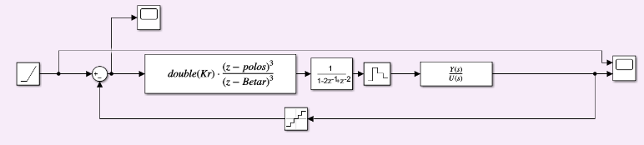
Fig. 39. Simulación controlador por compensadores para entrada rampa.
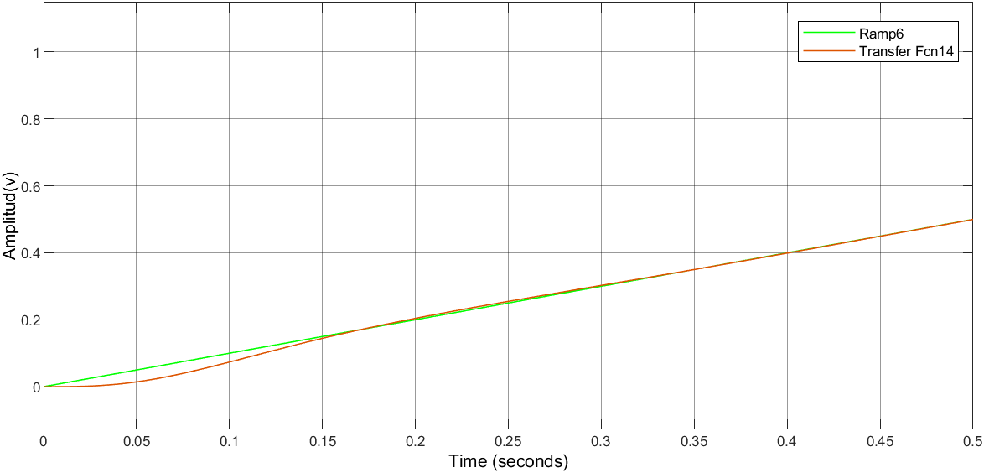
Fig. 40. Acción de control con compensador para entrada rampa.
- Oscilaciones Muertas para entrada rampa
El código que se mostro para una entrada escalón es el mismo para una entrada escalón, solo que en la q se determinó que se deseaba una entrada rampa obteniendo una función de control discretizada como se muestra en la figura 41.

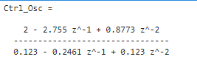
Fig. 41. Función en atrasos discreta del controlador por oscilaciones muertas para entrada rampa.
En donde la simulación correspondiente se muestra en la figura 42 y la acción de control en la figura 43, observando que el sistema controla, sin embargo, presenta algunos picos en donde no es muy estable.
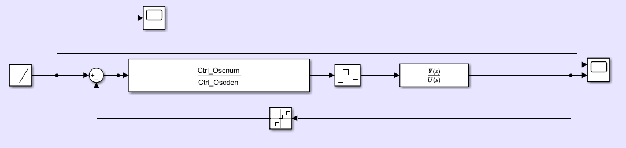
Fig. 41. Simulación controlador de oscilaciones muertas para entrada rampa.
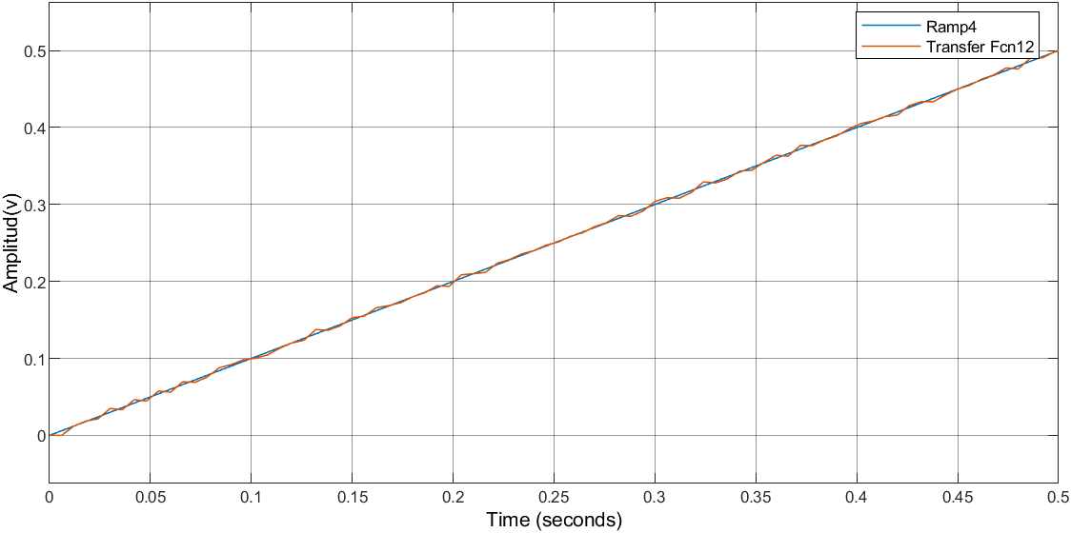
Fig. 43. Acción de controlador por oscilaciones muertas para entrada rampa.
- Retroalimentación de estados para entrada rampa
Se realizó el mismo procedimiento que para una entrada escalón, con la diferencia de que se le agregó mas constantes de k y la matriz G asterisco se modifica.
syms kir k1r k2r

Kcr=[k1r k2r kir]
Gasr=[G-(H*k1r) H*k2r H*kir;
C*H*k1r-C*G -C*H*k2r+1 -C*H*kir+1;
C*H*k1r-C*G -C*H*k2r -C*H*kir+1;]
aqui2r=det(z*eye(3)-Gasr)
aqui2r=vpa(coeffs(aqui2r,z),4)
aqui2r=fliplr(aqui2r)

FPolDes2r=tf(1,[1 2*zitadrt*wndrt wndrt^(2)])
FPolDes2r=c2d(FPolDes2r,tm)
[num, den] = tfdata(FPolDes2r, 'v'); % Extrae numerador y denominador
filtro_extrar = [1 -0.1]; % (1 - 0.1 z^-1)
den_nuevor = conv(den, filtro_extrar);
PolDesR=den_nuevor

eqr=solve([aqui2r(2)==PolDesR(2),aqui2r(3)==PolDesR(3),aqui2r(4)==PolDesR(4)],[k1r,k2r,kir])
k1r=vpa(eqr.k1r,4)
k2r=vpa(eqr.k2r,4)

Obteniendo un valor de constantes como se ve en la figura 44.
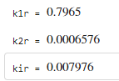
Fig. 44. Constantes retro de estados para entrada rampa.
La simulación de retroalimentación de estados se puede observar en la figura 45 y su acción de control en la figura 46, comprobando el correcto cálculo de las constantes y demostrando el funcionamiento del control.
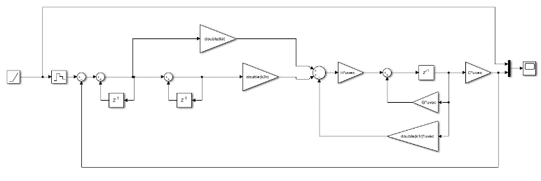
Fig. 45. Simulación retroalimentación de estados para entrada rampa.
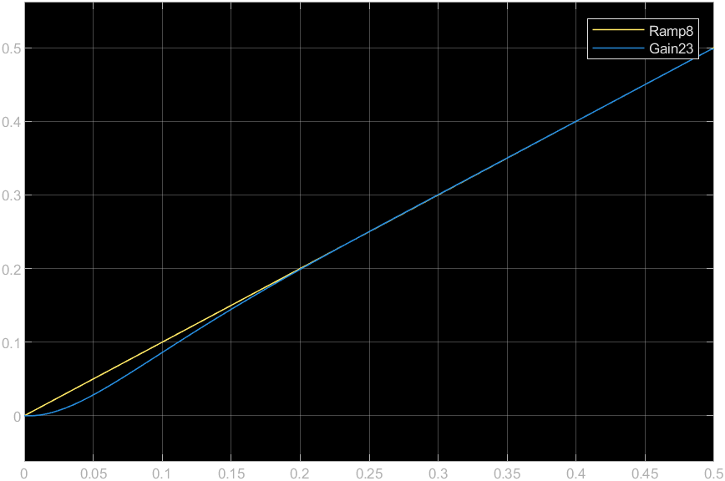
Fig. 46. Acción de control por retro de estados para entrada rampa.
- Continuo discreto para entrada parábola
Nuevamente se tomo el calculo de continuo discreto que se usó para las entradas anteriores, y se modifico de modo que el controlador ahora constaba de 3 integradores como se observa en la figura 47. De resto, el procedimiento sigue siendo el mismo.

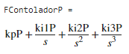
Fig. 47. Controlador continuo para entrada parábola.

FContoladorP = kpP+(ki1P/s)+(ki2P/s^2)+(ki3P/s^3)
NCP = expand(FContoladorP * s^3)
DCP=s^3
NUEVOP=NCP*numFT+DCP*denFT
PolDesP=[1 2*cdo*wndo wndo^2]
Pol2P = [1, 10*wndo*cdo]
Pol2P_squared = conv(Pol2P, Pol2P)% representa s + 3
PolDesP = conv(PolDesR, Pol2P);
PolDesextraP = vpa(poly2sym(PolDesP, s),4)
PoligualacionP=collect(PolDesextraP, s)
NUEVOP=collect(NUEVOP, s)
coeffs_PDP = coeffs(PoligualacionP, s, 'All')
coeffs_CP = coeffs(NUEVOP, s, 'All')
eqnsP = coeffs_PDP == coeffs_CP
kpP= vpa(eval(solve(eqnsP(2),kpP )),4)
ki1P = vpa(eval(solve(eqnsP(3),ki1P )),4)
ki2P = vpa(eval(solve(eqnsP(4),ki2P )),4)
ki3P = vpa(eval(solve(eqnsP(5),ki3P )),4)

Obteniendo un valor de constantes k como se muestra en la figura 48.
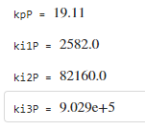
Fig. 48. Constantes en continuo para entrada parábola.
La simulación que se observa en la figura 49 es la comprobación en continuo discreto, por lo que su acción de control se puede observar en la figura 50 respectivamente, demostrando el correcto funcionamiento y calculo de las variables mostradas anteriormente
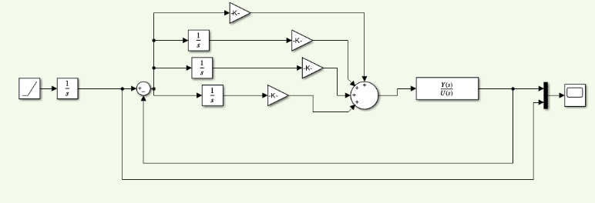
Fig. 49. Simulación control continuo para entrada parabola.
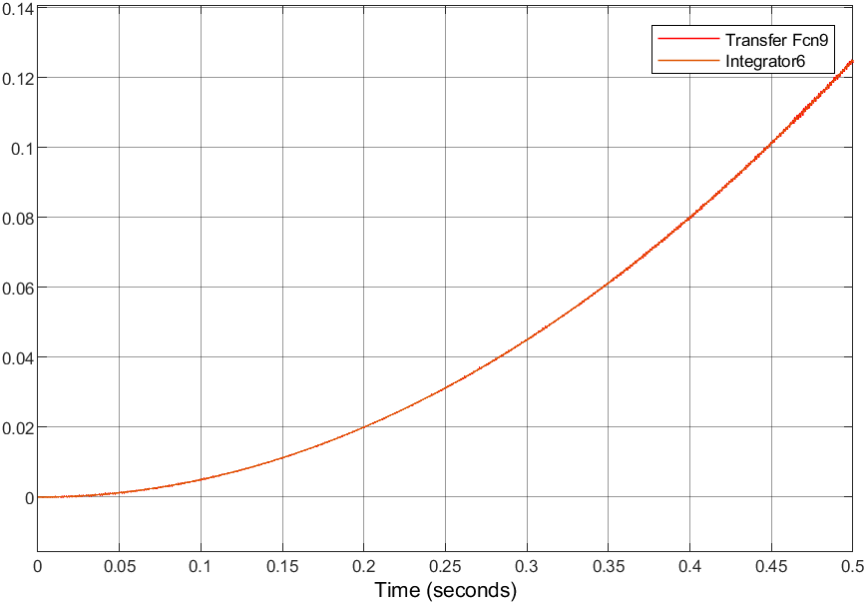
Fig. 50. Acción de control en continuo para entrada parábola.
Después de haber comprobado en continuo, se procede a realizar la simulación del control en discreto como se muestra en la figura 51 y su acción de control se observa en la figura 52, donde se puede determinar que es una acción de control inestable a comparación de la de continuo discreto, sin embargo, controla.
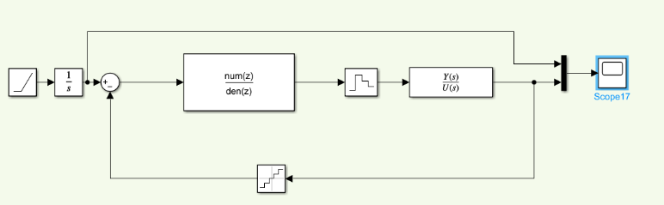
Fig. 51. Simulación en discreto para controlador con entrada parábola.
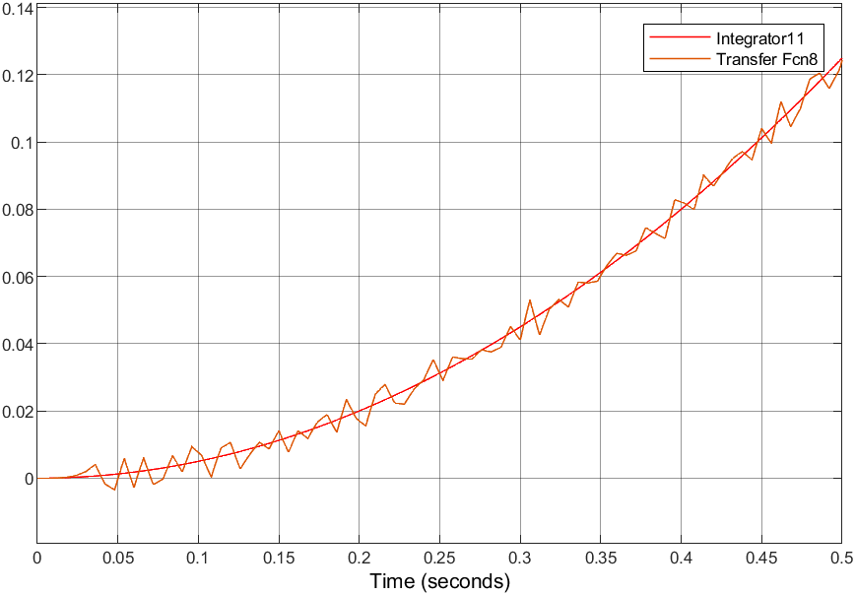
Fig. 52. Acción de controlador en discreto para entrada parábola.
- Discreto discreto para entrada parábola
Para el controlador con entrada rampa el código tuvo una modificación en cuando a la matriz A de la cual se deduce el polinomio de control, esto porque se agrega un integrador más al controlador.

cdod=1.1
tsdd=ts*0.9
wndod=4/(tsdd*(cdod-sqrt((cdod^2)-1)))

FTDiscreta=c2d(Ft,tm,'zoh')
numd=cell2mat(FTDiscreta.num)
dend=cell2mat(FTDiscreta.den)

n1=numd(2);
d1=dend(2);

syms r0 r1 r2 z
numcd=[r0 r1 r2]
dencd=collect(((1-z^(-1))^3))

fpd=tf(wndo^2,[1 2*cdod*wndod wndod^2])
fpd=c2d(fpd,tm)

PDd=cell2mat(fpd.den)
PDd = conv(PDd,[1 -0.1])
PDd = conv(PDd,[1 -0.1])

A=[1 0 0 0 0;
-3+d1 n1 0 0 0;
3-3*d1 0 n1 0 0;
-1+3*d1 0 0 n1 0;
-d1 0 0 0 n1]

PDd=PDd'
x=A\PDd
r0=x(2)
r1=x(3)
r2=x(4)
r3=x(5)

Para obtener un valor de constantes que se muestran en la figura 53.
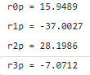
Fig. 53. Constantes controlador discreto discreto para entrada parábola.
La simulación del controlador se muestra en la figura 54 y su acción de control se muestra en la figura 55, mostrando que es un control inestable, sin embargo, controlando a su medida.

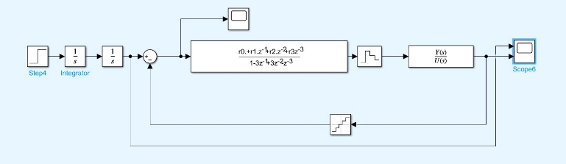
Fig. 54. Simulación discreto discreto entrada parábola.

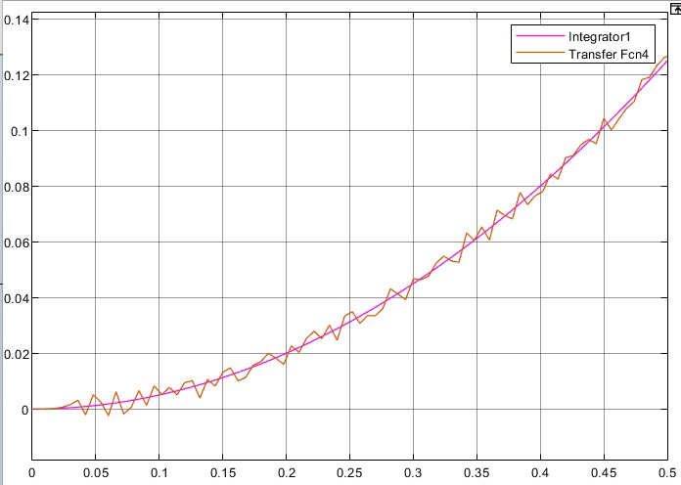
Fig. 55. Acción de control del discreto discreto para entrada parábola.
- Oscilaciones muertas para entrada parábola
El código que se mostró para una entrada escalón y rampa, es el mismo para una entrada escalón, solo que en la q se determinó que se deseaba una entrada parábola obteniendo una función de control discretizada como se muestra en la figura 56.
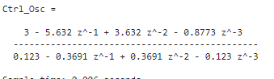
Fig. 56. Función en atrazos discreta del controlador oscilaciones muertas.

La simulación correspondiente a oscilaciones muertas se observa en la figura 57 y su acción de control en la figura 58 respectivamente, donde nuevamente se ve una acción de control un poco más estable que la de continuo discreto, pero controlando dentro de su medida.

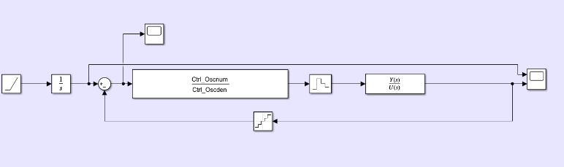
Fig. 57. Simulación oscilaciones muertas para entrada parábola.
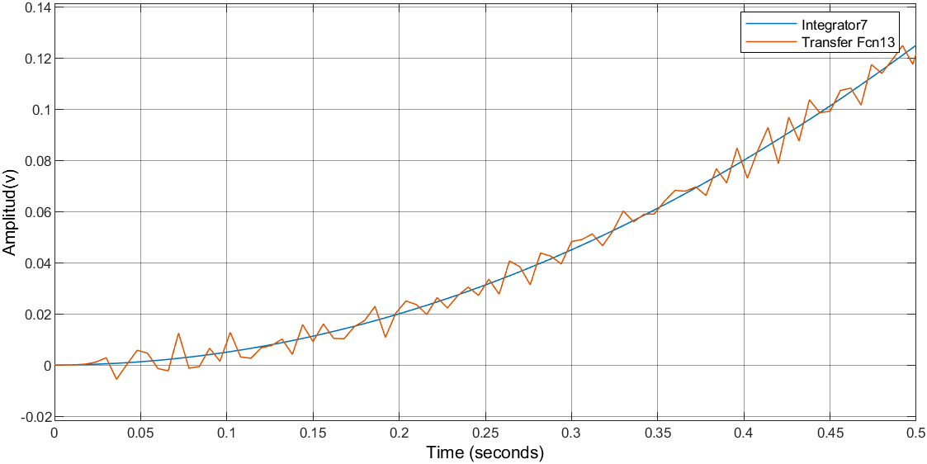
Fig. 58. Acción de control oscilaciones muertas para entrada parábola.
- Retroalimentación de estados para entrada parábola
Se realizó el mismo procedimiento que para una entrada escalón y rampa, con la diferencia de que se le agregó más constantes de k y la matriz G asterisco se modifica.

syms kip k1p k2p k3p

Kcp=[k1p k2p k3p kip]
Gasp=[G-(H*k1p) H*k3p H*k2p H*kip;
C*H*k1p-C*G -C*H*k3p+1 -C*H*k2p+1 -C*H*kip+1;
C*H*k1p-C*G -C*H*k3p -C*H*k2p+1 -C*H*kip+1;
C*H*k1p-C*G -C*H*k3p -C*H*k2p -C*H*kip+1;]

aqui2p=det(z*eye(4)-Gasp)
aqui2p=vpa(coeffs(aqui2p,z),4)
aqui2p=fliplr(aqui2p)
filtro_extra2p = conv(filtro_extrar, filtro_extrar);
den_nuevo2p = conv(den, filtro_extra2p);
PolDesP=den_nuevo2p

eqp=solve([aqui2p(2)==PolDesP(2),aqui2p(3)==PolDesP(3),aqui2p(4)==PolDesP(4),aqui2p(5)==PolDesP(5)],[k1p,k2p,k3p,kip])
k1p=vpa(eqp.k1p,4)
k2p=vpa(eqp.k2p,4)
k3p=vpa(eqp.k3p,4)
kip=vpa(eqp.kip,4)

Obteniendo un valor de constantes k como se muetran en la figura 59.
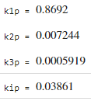
Fig. 59. Constantes para retro de estados con entrada parábola.
La simulación de retroalimentación de estados se puede observar en la figura 60 y su acción de control en la figura 61, comprobando el correcto cálculo de las constantes y demostrando el funcionamiento del controlador.
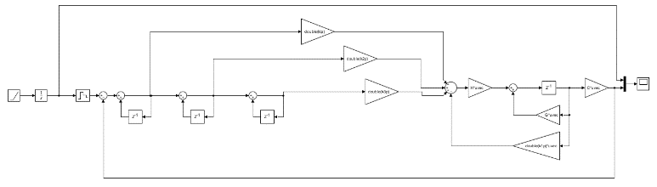
Fig. 60. Simulación retro de estados para entrada parábola.
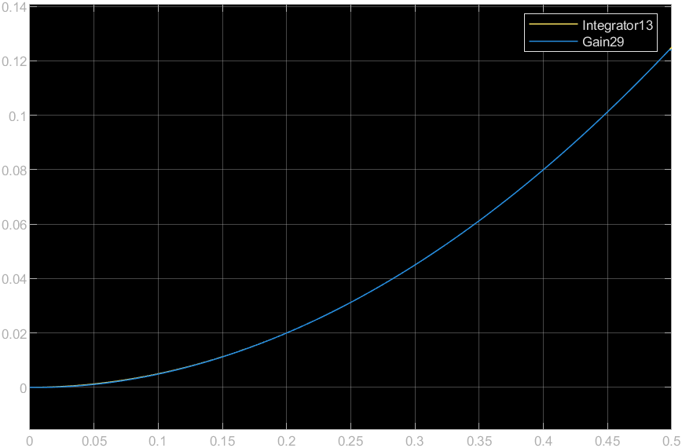
Fig. 61. Acción de control retro de estados para entrada parábola.

ANALISIS DE RESULTADOS
Al realizar la implementación de las ecuaciones en diferencias en el microcontrolador STM32F108c se obtienen los siguientes resultados.

Para el controlador PID Continuo discreto, se implementa la ecuación en diferencias para entrada escalón y se obtiene el siguiente resultado.
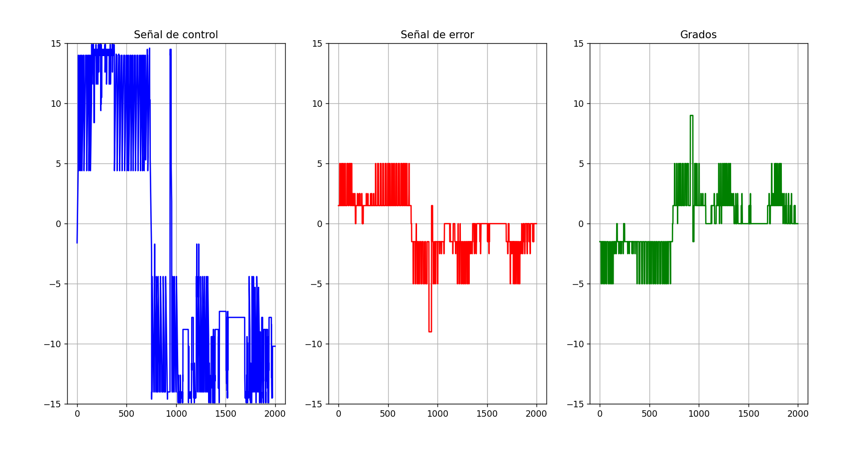
Fig 62. Resultados de la implementación PID continuo discreto

En la Fig 62 se observan las graficas de señal de control, señal de error y Angulo en grados de la plataforma diferencial en la pista de prueba, como se observa se garantiza un error muy cercano a 0, los valores diferentes tienen que ver con las curvas que se presentan en la pista.

Para el controlador PID Discreto Discreto, se realiza la implementación de la ecuación en diferencias para entrada escalón en el microcontrolador y se obtienen los siguientes resultados.
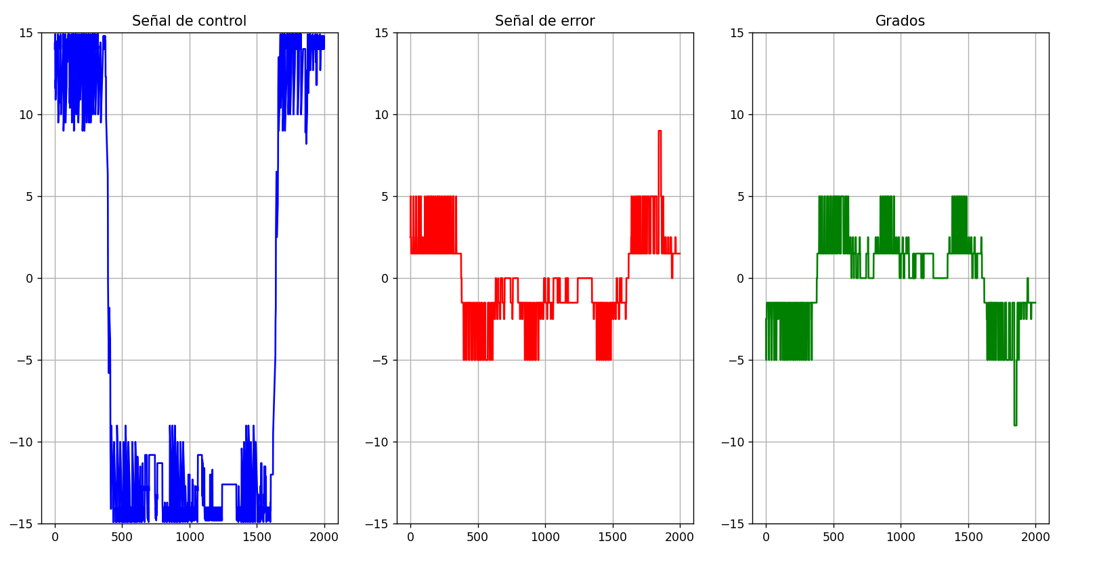
Fig 62. Resultados de implementación PID discreto discreto

En la Fig 62 se observan las graficas de señal de control, señal de error y Angulo en grados de la plataforma diferencial en la pista de prueba, como se observa se garantiza un error muy cercano a 0, los valores diferentes tienen que ver con las curvas que se presentan en la pista.

Para el controlador de compensadores por Lugar geométrico de las raíces, se realiza la implementación de la ecuación en diferencias para entrada escalón en el microcontrolador y se obtienen los siguientes resultados.

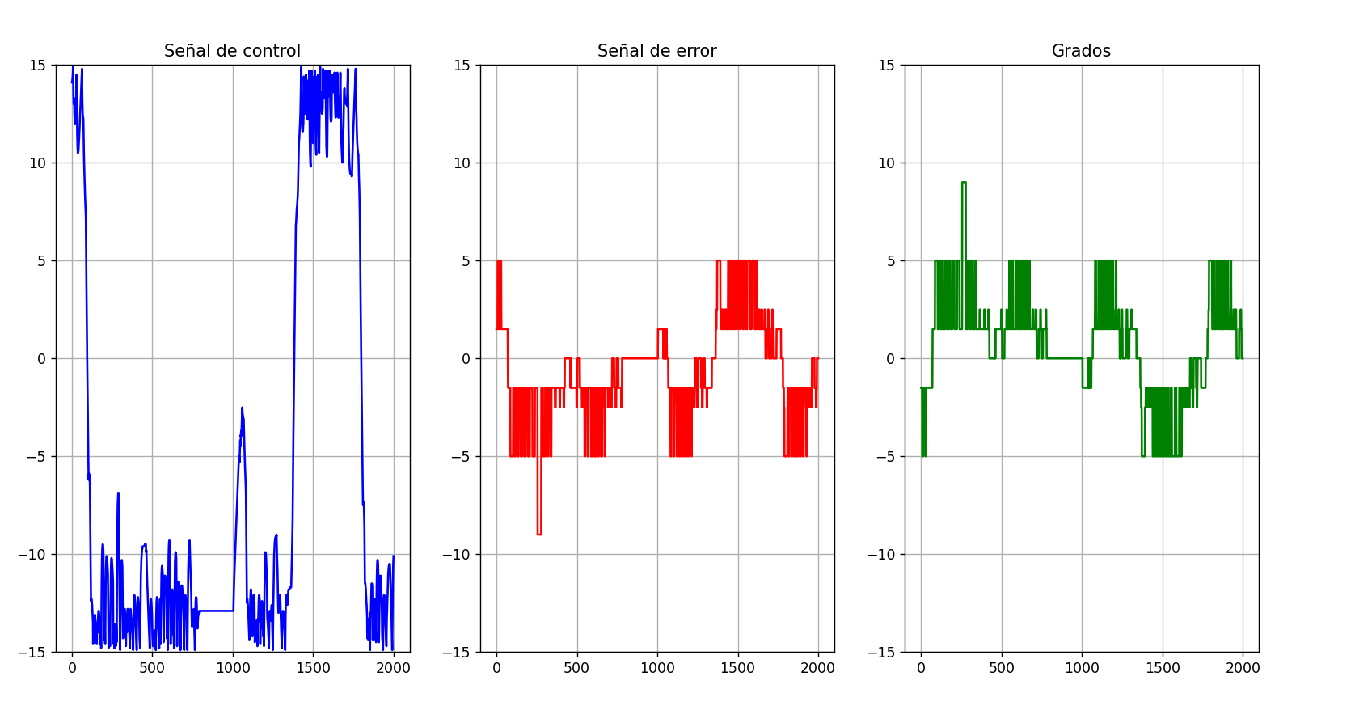
Fig 63. Resultados de implementación de compensadores, lugar geométrico de las raíces.

En la Fig 63 se observan las gráficas de señal de control, señal de error y Angulo en grados de la plataforma diferencial en la pista de prueba, como se observa se garantiza un error muy cercano a 0, los valores diferentes tienen que ver con las curvas que se presentan en la pista.

Para el controlador de oscilaciones muertas, se realiza la implementación de la ecuación en diferencias para entrada escalón en el microcontrolador y se obtienen los siguientes resultados.

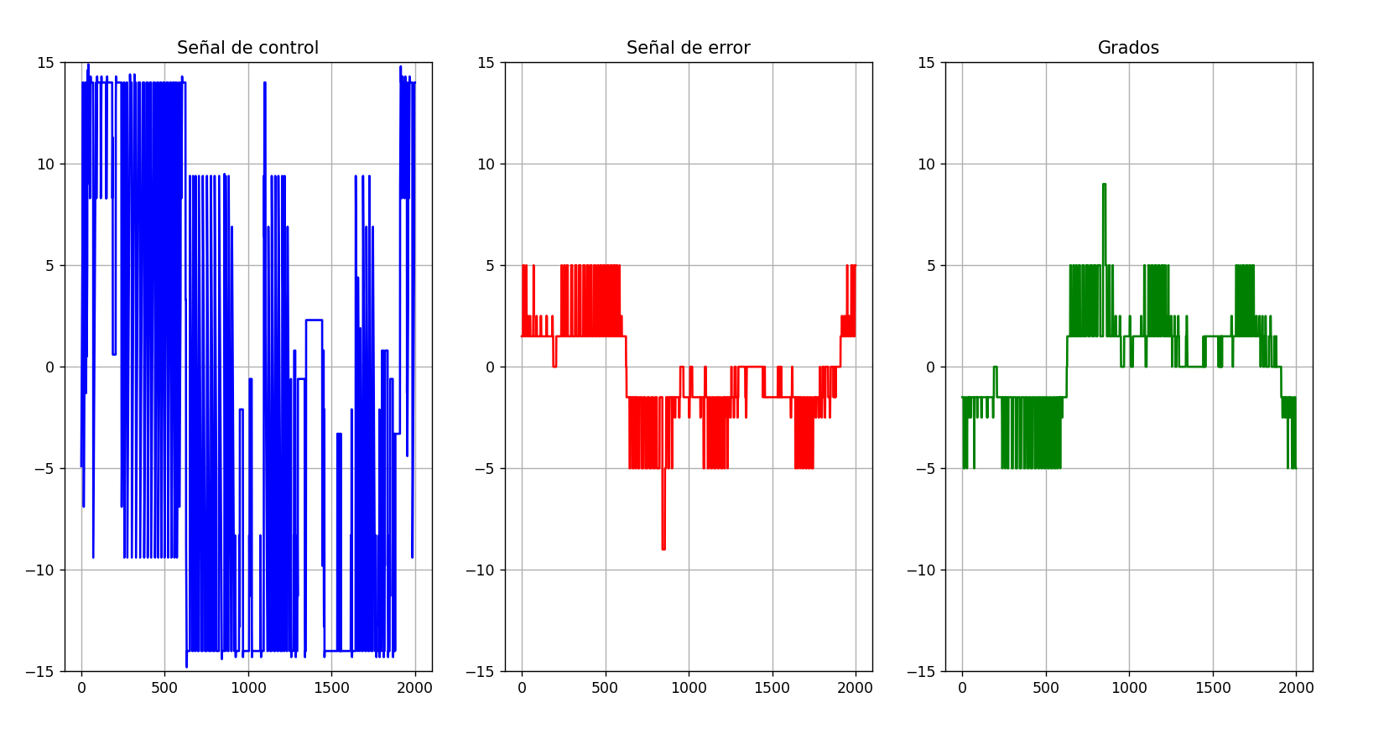
Fig 64. Resultados de implementación de oscilaciones muertas.

En la Fig 64 se observan las gráficas de señal de control, señal de error y Angulo en grados de la plataforma diferencial en la pista de prueba, como se observa se garantiza un error muy cercano a 0, los valores diferentes tienen que ver con las curvas que se presentan en la pista.

Para el controlador por retroalimentación de estados con integrador adicional, se realiza la implementación de la ecuación en diferencias para entrada escalón en el microcontrolador y se obtienen los siguientes resultados.
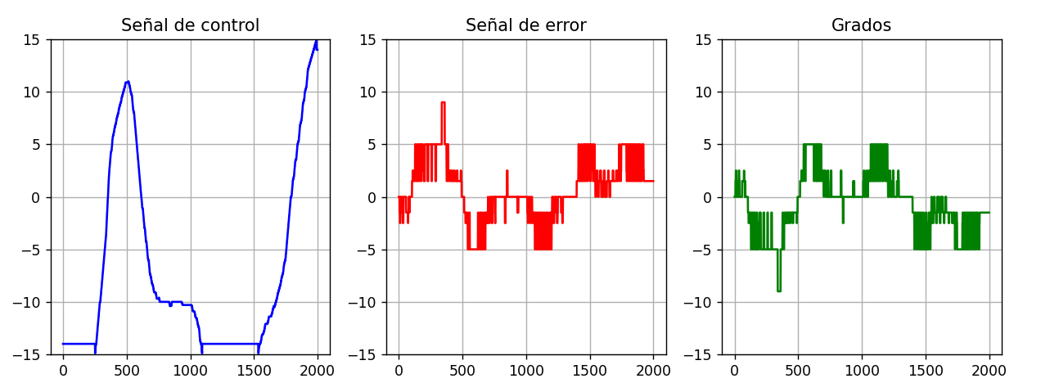
Fig 65. Resultados de implementación de Retroalimentación de estados con integrador adicional.

En la Fig 65 se observan las gráficas de señal de control, señal de error y Angulo en grados de la plataforma diferencial en la pista de prueba, como se observa se garantiza un error muy cercano a 0, los valores diferentes tienen que ver con las curvas que se presentan en la pista.

Haciendo la comparación de todos los resultados de implementación de la ecuación en diferencias de cada uno de los controladores, se evidencia que el controlador que tiene mas rápida acción de control es el controlador de Oscilaciones muertas, lo que permite que el error en estado estable permanezca en un rango muy cercano a cero.

Por el contrario, el controlador con una acción de control mas lenta es el controlador por retroalimentación de estados con integrador adicional, además en la implementación es bastante evidente el tiempo que tarda el controlador en garantizar el error en estado estable igual a cero cuando la diferencia de ángulo es alta.

Conclusiones

Para el carro en físico se decidió probar los controladores resultantes para una entrada escalón debido a su simplicidad y que controlaron el carro de manera eficiente.

En la implementación de los controladores a la planta, el controlador que tiene una acción de control más rápida es el controlador por oscilaciones muertas. Por el contrario, el controlador con la acción de control mas lenta evidenciable tanto en la simulación como en la implementación es retroalimentación de estados con integrador adicional.

Los resultados de la simulación de cada uno de los controladores para entrada parábola, para todas se evidencio que, aunque se realiza el respectivo control, hay una oscilación muy alta, esto se puede atribuir al tiempo de muestreo de la planta.

El funcionamiento de la planta física con las ecuaciones en diferencias correspondientes a cada controlador evidencia que la caracterización de la planta y la estimación de la función de transferencia, corresponde directamente al funcionamiento de la planta.

